**1.Вызвать диалог вставки файла в редакторе**

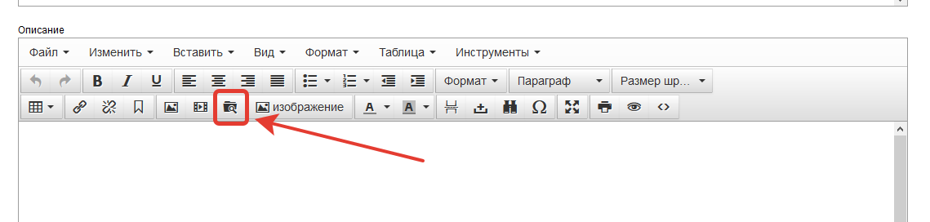

**2.Нажать «Добавить файл»**

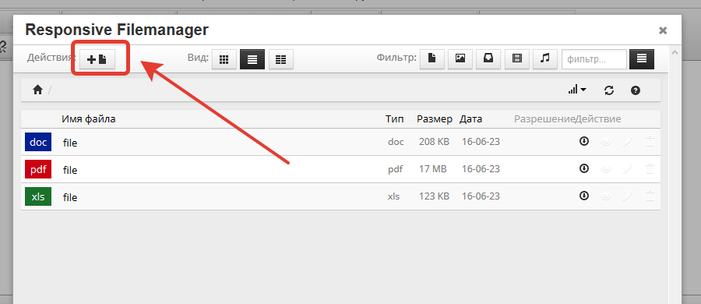

**3. «Перетащить файл в активную область» или «Нажать на активную область и выбрать файл в проводнике»**

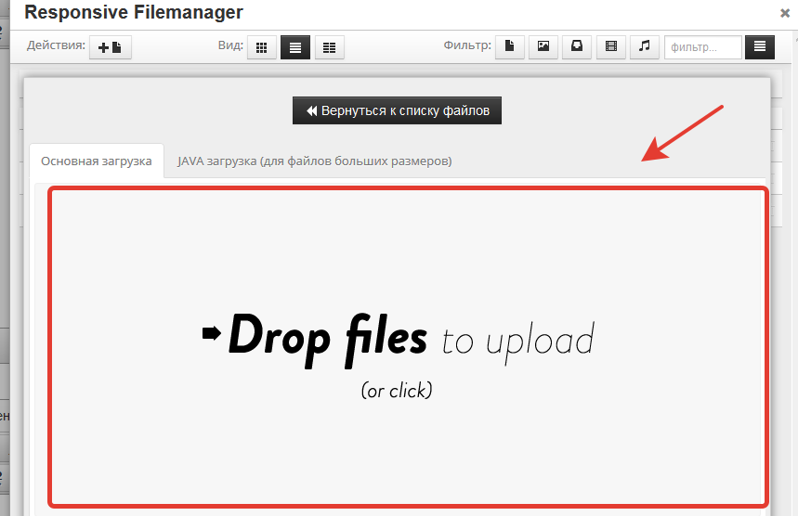

**4. После успешной загрузки, нажать «Вернуться к списку файлов»**

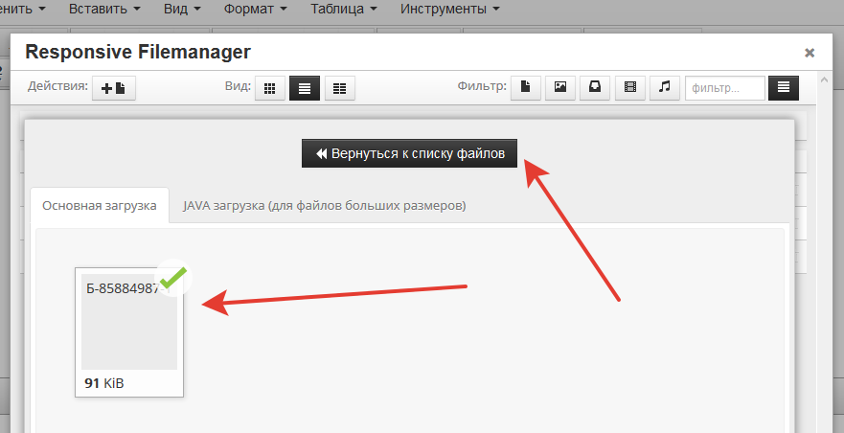

**5. Кликнуть на иконке самого верхнего файла**

